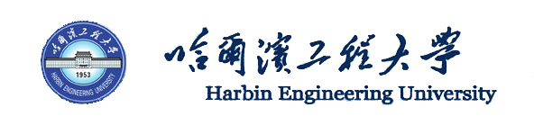
个人简历
基本信息
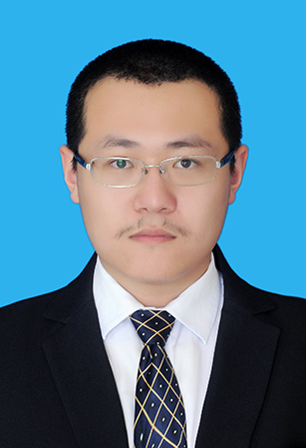
姓 名：高冠群 性 别：男
民 族：汉族 出生日期：1996年5月14日
户 口：黑龙江省大庆市 政治面貌: 团员
学 历：硕士 专 业: 机械工程
联系电话：15845898394 邮 箱：872320394@qq.com
研究方向：熔敷、结构设计与校核、机器人关节柔性控制
通讯地址: 黑龙江省哈尔滨市南岗区南通大街145号哈尔滨工程大学
求职意向：机械结构设计、机电一体化相关领域的岗位
教育背景
- 2018.09—2021.03 哈尔滨工程大学（首批211） 机械工程 工学硕士
主修课程: 机械动力学、现代控制理论、机电系统数字控制技术、水下作业装备技术、信号处理、有限元分析及应用、传感器技术等。
- 2014.09—2018.06 东北石油大学 机械设计制造及其自动化 工学学士
主修课程：机械原理、机械设计、机械工程材料、工程图学、理论力学、材料力学、机械制造技术基础、电气控制与PLC技术、单片机原理与应用、石油矿场水力机械等。
专业技能
- 外语能力： CET4(444) 日本语能力测试JLPT（N2）132
- 专业技能：熟练使用Solidworks、UG等三维设计软件及AutoCAD等二维软件。
能够运用ANSYS Workbench进行有限元等相关分析。
能够运用Adams进行系统动力学分析，并且能够进行Adams/Simulink联合仿真。
能够使用Origin, Visio、Photoshop等软件辅助科研活动。
能够使用KINGSTAR对电机进行一些简单的控制命令。
- 计算机水平：省级计算机二级证书，熟练掌握Office办公软件。
- 视频创作：熟练掌握Premiere（PR）、Audition（Au）、Sayatoo等软件对视频进行剪辑，后处理，渲染，配音等工作，并在B站上多次上传视频。
项目经历
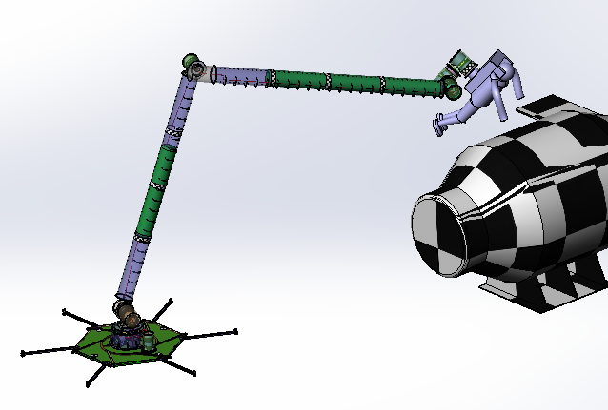
1.水下失重模拟机械臂（中国航天员科研训练中心）
项目简介：研制用于水下模拟太空失重环境下的机械臂，具有6个自由度，作业半径10米，可将宇航员运送至太空舱多个目标位置，目前对机械臂的总体方案进行了论证与详细设计。
职责简介：项目小组成员
建立了机械臂部分三维模型，对浮力配平进行了详细设计和论证，关节部位采用磁耦合驱动；在磁耦合驱动的基础上引进串联弹性驱动器作为输出控制的柔性元件，并以此研究撰写论文《基于串联弹性驱动器的柔性关节柔顺控制研究》。

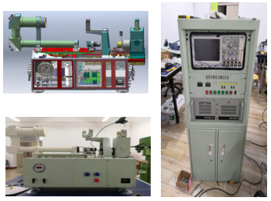
2.某型号导弹综合测试装备（中国航天科工集团）
项目简介：对模拟目标源和导弹分别提供精准的模拟运动位姿，完成导弹对目标跟踪能力的测试；电控系统和制冷供气系统可对导弹进行某些电子电气功能测试。
职责简介：项目小组成员
- 完成装备的三维结构设计、部分非标零件二维图设计，对标准零部件及电机等选型；
- 完成配套机柜的整体及各零部件设计加工及装配；
（3）完成装备整体装配，参与结构、电控软件的联调。

3、水下清淤机设备（中船重工388）
项目简介：项目要求清淤机需要进入涵洞中进行淤泥清理，水上部分主要有卷扬机，水下部分主要
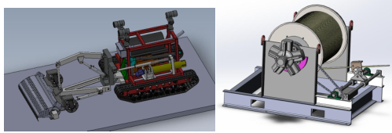
有清淤机，来实现淤泥的清理工作。
职责简介：项目参与者
（1）对水下清淤机及卷扬机进行结构设计和理论分析；
（2）撰写清淤机的设计说明书；
（3）对清淤机、卷扬机进行三维建模，并制作演示动画。

荣誉成果
- 本科期间获得 “校级二等奖学金” 3次；“2015-2016年度校级三好学生”；
“CCT全国高等学校计算机二级证书”；
“三维CAD应用工程师证书”、“二维CAD高级绘图师证书”。
- 研究生期间获得“校二等奖学金”1次、“校三等奖学金” 2次；
“日本语能力考试N2证书”。
- 专利：1、大直径管道内壁熔敷机变位台装置 (第一作者)
申请号：CN201910396485.3 公开号：CN110055527A
在校经历
- 本科期间在班级担任学习委员，主要负责班级同学的学业情况，老师布置的作业的回收，并且在每门学科考试前负责给同学们划出重点，标出重要考点。
- 本科期间加入机械院的足球队，代表院系参加了校级的足球比赛，担任首发后腰的位置，最终取得了亚军的成绩。
- 曾担任过一名初四学生的家教，负责每门学科的作业辅导以及课上难点的讲解，学生成绩有了些许进步，作为辅导教师小有成就感。
- 担任B站的一名UP主，自己制作了一些原创视频，经常向B站进行投稿。
实践经历
- 2016.07--- 2016.08 东北石油大学工程训练中心
掌握基本机械加工设备的原理和操作方法，实践车、铣、刨、磨、焊、线切割等加工工艺。
- 2016.07 大庆二厂
了解不同抽油机种类的区别，参观了游梁式抽油机，并掌握了各组成部分的工作原理。
- 2017.08--- 2017.09 中车齐齐哈尔车辆有限公司
参观并了解内燃铁路起重机及配件、铁路运输装备及配件制造、修理的加工工艺过程。
自我评价
- 勤奋踏实，吃苦耐劳，开朗乐观，待人友好，为人诚实；
- 具有很强的学习能力，愿意接受新鲜知识；
- 爱运动，喜欢足球，滑冰，剪辑视频；课余活动丰富。

